純樸部落的英勇故事......

台24線往Karamemedisane（佳暮）部落的鄉道途中，會經過一座美麗的吊橋，
聽說那是通往部落的捷徑，村民為了縮短往返時間，有時會冒險騎車從吊橋而過，
令人看了不禁為他們捏一把冷汗，但又不得不佩服他們的勇氣！也或許因為如此，
造就了部落青年對身處險境的膽識與膽量！
2009年莫拉克風災時，佳暮部落災情嚴重，土石流沖毀部分房舍及道路，村
民受困部落急待外人救援，所幸4名部落青年挺身而出，不畏危險與艱辛，幫助受
困村民到達安全的地方，成為人人敬佩的英雄，至今他們的英勇故事仍是大家茶餘
飯後的話題！

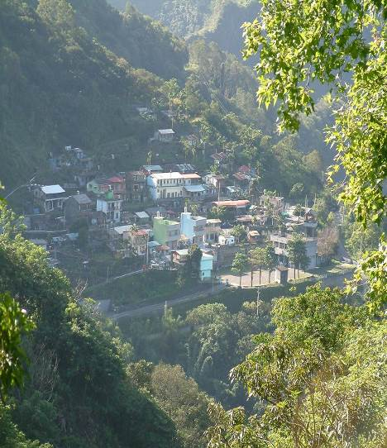
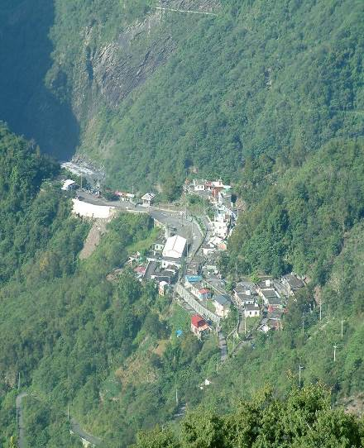
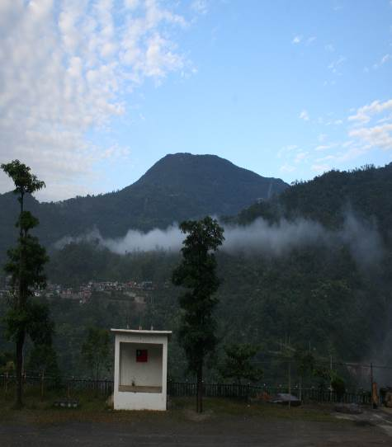

純樸寧靜的Karamemedisane（佳暮）部落

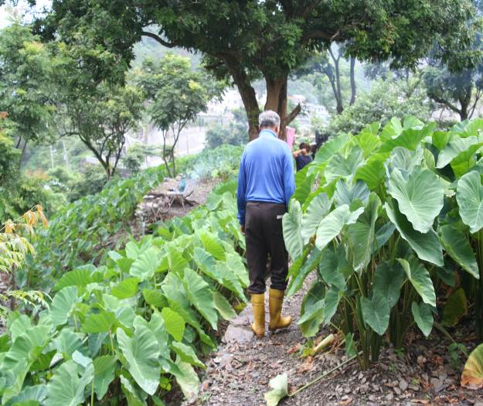
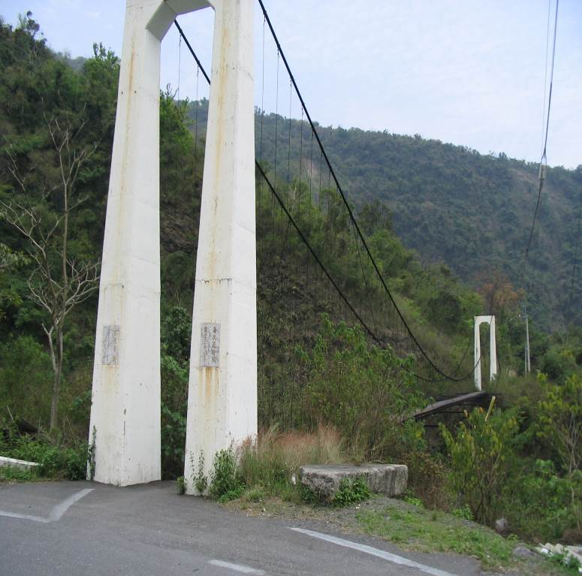

勤奮工作的村民

通往部落的捷徑－佳暮吊橋

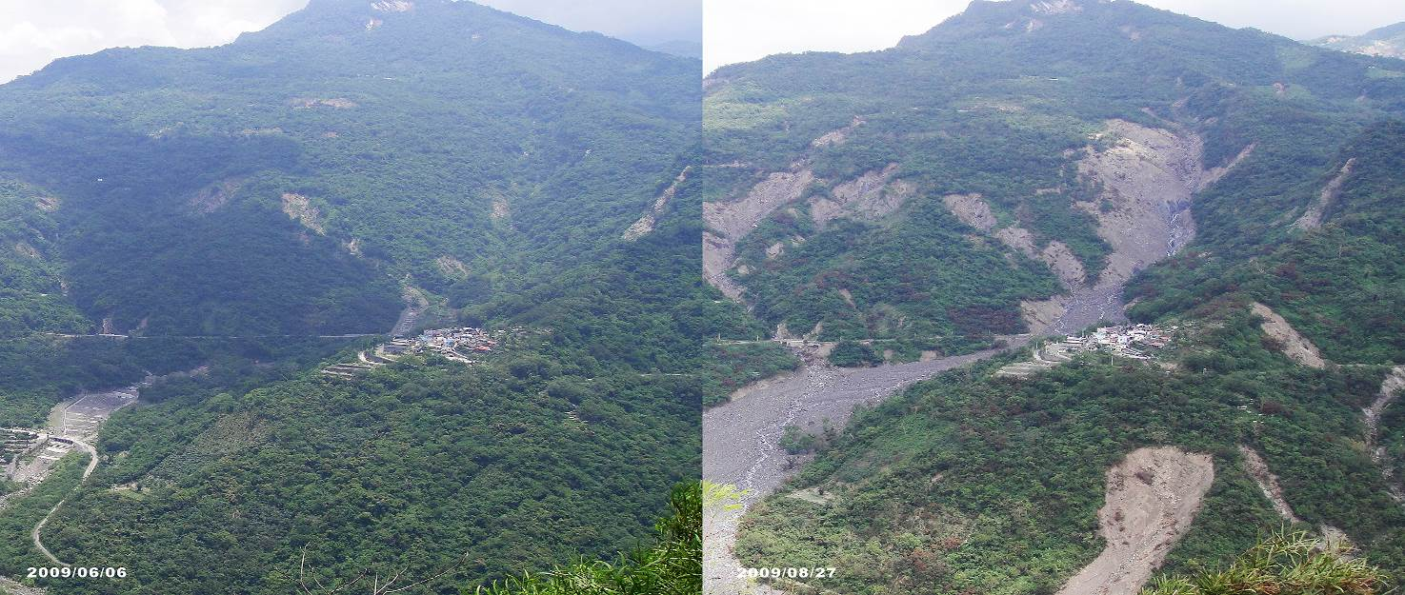

山巒變色－莫拉克風災前後對照圖

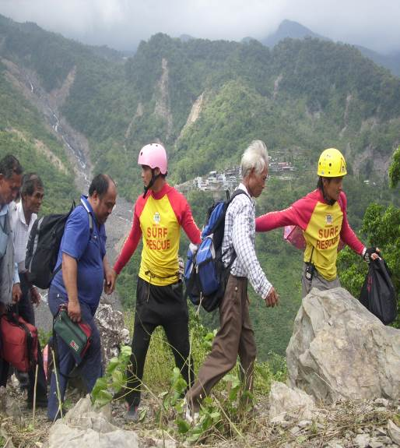
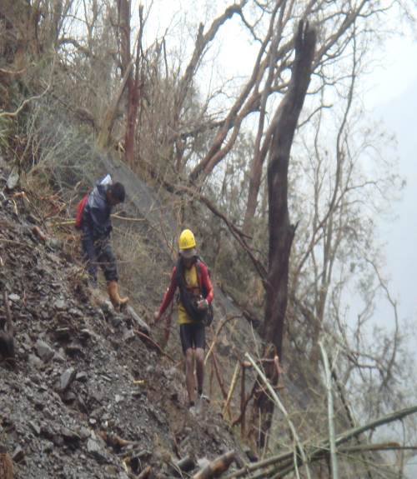
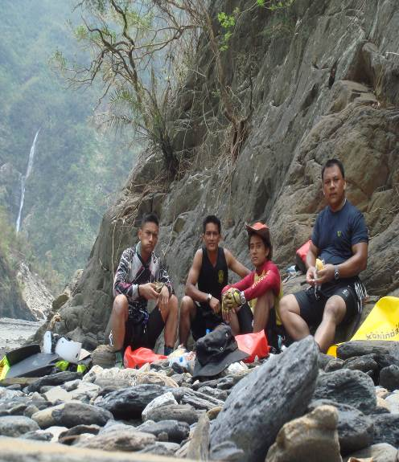

佳暮四英雄
幫助村民抵達安全地方
冒險前進部落

※教學重點：
- 認識佳暮部落的地理環境。
- 佳暮四英雄的英勇事蹟與啟發。
※隨堂測驗：
1.通往佳暮部落的捷徑是什麼？
2.四英雄給了你什麼樣的啟發？

